数据库原理及应用实验报告

班级:软工1706 姓名：叶倩琳 学号：201706061330

# 实验1、数据定义

* 1. **实验目的**

熟悉SQL的数据定义语言，能够熟练地使用SQL语句来创建和更改基本表，创建和取消索引。

* 1. **实验内容**
* 用SSMS创建数据库University_Mis
* 使用CREATE语句创建基本表。
* 更改基本表的定义: 增加列，删除列，修改列的数据类型。
* 创建表的升、降序索引。
* 删除基本表的约束、基本表的索引或基本表。
  1. **实验步骤**

1. **用SSMS创建数据库University_Mis**
2. 在SSMS中用SQL语句创建关系数据库基本表：

**学生表Students(Sno,Sname, Semail,Scredit,Sroom)；**

教师表Teachers(Tno,Tname,Temail,Tsalary)；

课程表Courses(Cno,Cname,Ccredit);

成绩表Reports(Sno,Tno,Cno, Score);

其中：Sno、Tno、Cno分别是表Students、表Teachers、表Courses的主键，具有唯一性约束，Scredit具有约束“大于等于0”； Reports中的Sno,Tno,Cno是外键，它们共同组成Reports的主键。

1. **更改表Students：增加属性Ssex(类型是CHAR，长度为2)，取消Scredit“大于等于0”约束。把表Courses中的属性Cname的数据类型改成长度为30。**
2. **删除表Students的一个属性Sroom。**
3. 删除表Reports。
4. **为Courses表创建按Cno降序排列的索引。**
5. 为Students表创建按Sno升序排列的索引。
6. 创建表Students的按Sname升序排列的唯一性索引。
7. **删除Students表Sno的升序索引。**
   1. **实验要求**

(1) 实验之前请细细阅读实验总体要求与说明指导书

(2 ) 在SQL Server 2005或2008的SSMS环境中，完成以上实验(1)-(9)步所有SQL数据定义操作，并将其中粗体步骤的操作窗口剪贴到实验报告中。

**1.5 实验结果**

1) **用SSMS创建数据库University_Mis**

启动SQL Server 2014，用CREATE DATABASE创建数据库yeql_University_Mis。

实验结果如图1-1所示.

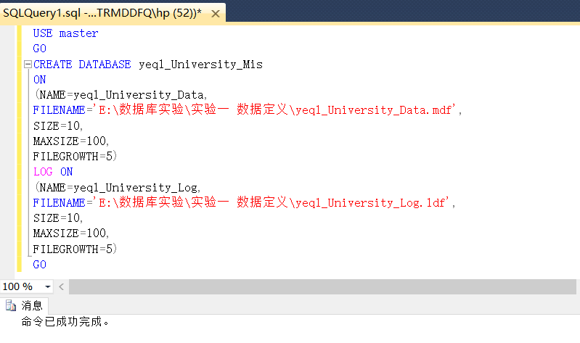

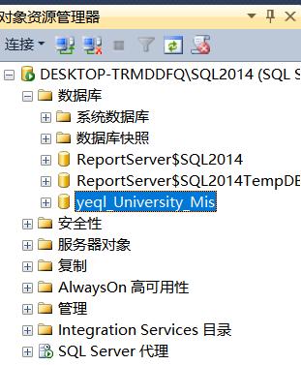

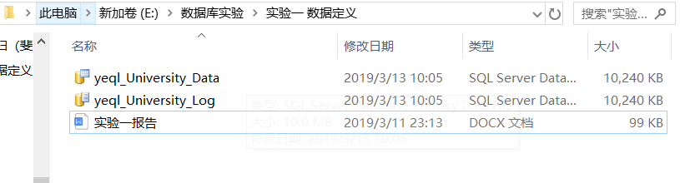

图1-1 创建数据库yeql_University_Mis的结果

2) 在SSMS中用SQL语句创建关系数据库基本表：

**学生表Students(Sno,Sname, Semail,Scredit,Sroom)；**

教师表Teachers(Tno,Tname,Temail,Tsalary)；

课程表Courses(Cno,Cname,Ccredit);

成绩表Reports(Sno,Tno,Cno, Score);

其中：Sno、Tno、Cno分别是表Students、表Teachers、表Courses的主键，具有唯一性约束，Scredit具有约束“大于等于0”； Reports中的Sno,Tno,Cno是外键，它们共同组成Reports的主键。

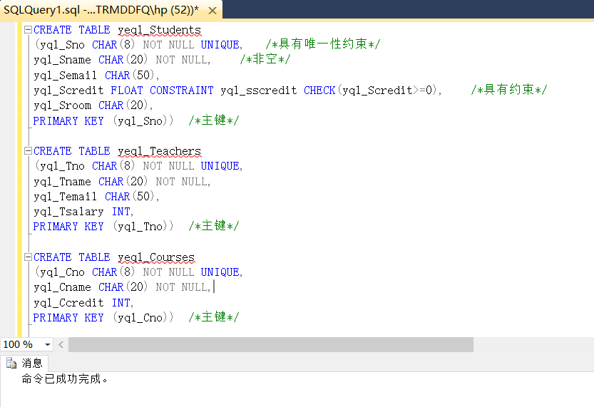

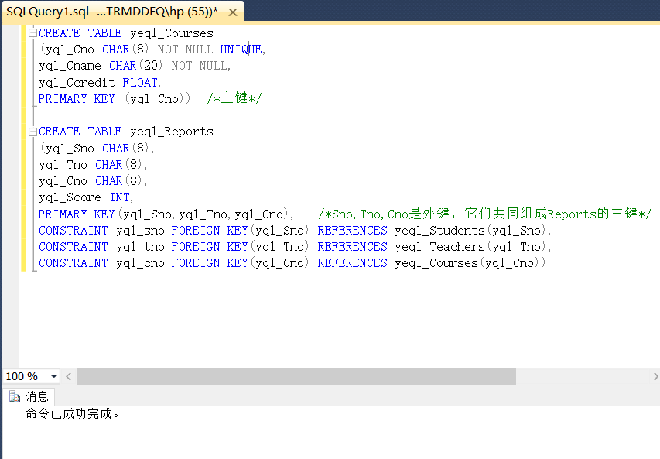

图1-2 创建基本表yeql_Students的命令和执行结果

**3) 更改表Students：增加属性Ssex(类型是CHAR，长度为2)，取消Scredit“大于等于0”约束。把表Courses中的属性Cname的数据类型改成长度为30。**

实验结果如图1-3所示。

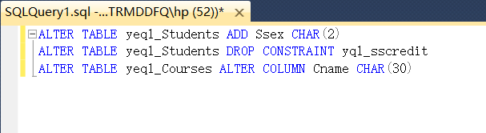

图1-3

1. **删除表Students的一个属性Sroom。**

实验结果如图1-4所示。

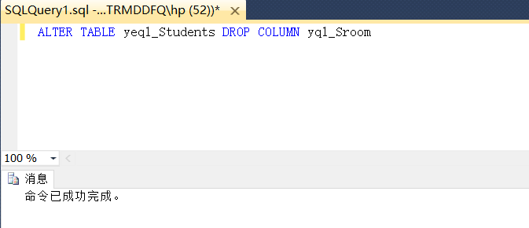

图1-4

1. 删除表Reports。

实验结果如图1-5所示。



图1-5

1. **为Courses表创建按Cno降序排列的索引。**

实验结果如图1-6所示。

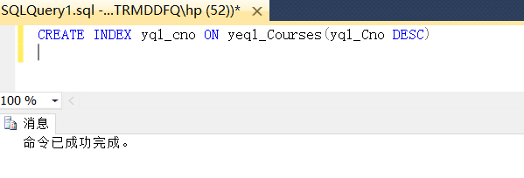

图1-6

1. 为Students表创建按Sno升序排列的索引。

实验结果如图1-7所示。

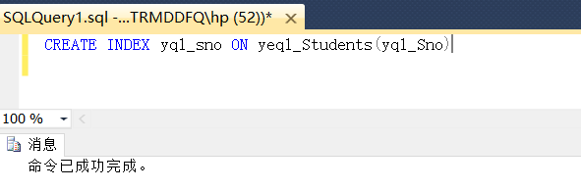

图1-7

1. 创建表Students的按Sname升序排列的唯一性索引。

实验结果如图1-8所示。

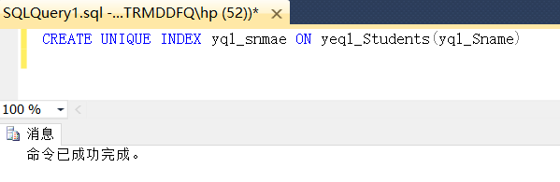

图1-8

1. **删除Students表Sno的升序索引。**

实验结果如图1-9所示。

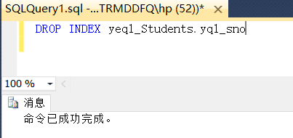

图1-9

**1.6实验体会**

1. 通过本次实验，我对数据库的建立、基本表的建立、数据插入、数据查询操作有了一定的了解。
2. 通过CREATE INDEX可创建索引，还可以指定索引值的排序方式，以加快查询速度。
3. 删除操作用DROP